建筑碳排放报告书
公共建筑

工程名称 | 江南大学宜兴校区A3行政楼
工程地点 | 江苏-无锡
设计编号
建设单位
设计单位
设 计 人
审 核 人
审 定 人
设计日期 | 2022年11月25日

采用软件 | 建筑碳排放CEEB2023
软件版本 | 20220505(SP1)
研发单位 | 北京绿建软件股份有限公司
正版授权码 | P2FB11090
目 录

1 建筑概况 4
2 标准依据 4
3 软件介绍 4
4 气象数据 5
4.1 气象地点 5
4.2 逐日干球温度表 5
4.3 逐月辐照量表 5
4.4 峰值工况 5
5 围护结构 6
5.1 工程材料 6
5.2 围护结构作法简要说明 8
6 围护结构概况 9
7 房间类型 9
7.1 房间表 9
7.2 作息时间表 9
8 暖通空调系统 10
8.1 系统类型 10
8.1.1 系统分区 10
8.1.2 热回收参数 10
8.2 制冷系统 11
8.2.1 多联机/单元式空调能耗 11
8.3 供暖系统 13
8.3.1 多联机/单元式热泵能耗 13
8.4 空调风机 15
9 照明 15
10 设备维护 16
10.1 采暖空调设备 16
10.2 电梯 16
11 排风机 16
12 生活热水 16
12.1.1 热水需求 16
12.1.2 太阳能集热 17
12.1.3 热水设备 17
13 电梯 17
13.1 直梯 17
13.2 电梯碳排放 17
14 光伏发电 17
15 风力发电 17
16 计算结果 18
16.1 建材生产运输碳排放 18
16.1.1 建材生产阶段 18
16.1.2 建材运输阶段 18
16.2 建筑建造拆除碳排放 18
16.3 碳汇 18
16.4 建筑运行碳排放 18
16.5 全生命周期 19
16.5.1 单位面积指标 19
16.5.2 总碳排放量 20
17 附录 22
17.1 工作日/节假日人员逐时在室率(%) 22
17.2 工作日/节假日照明开关时间表(%) 22
17.3 工作日/节假日设备逐时使用率(%) 23
17.4 工作日/节假日空调系统运行时间表(1:开,0:关) 24

建筑概况
工程名称 | 江南大学宜兴校区A3行政楼
工程地点 | 江苏-无锡
地理位置 | 北纬：31.59° | 东经：120.29°
建筑寿命(年) | 50
建筑面积(m²) | 地上4014 地下0
建筑层数 | 地上5 地下0
建筑高度（m） | 地上20.6 地下0.0
建筑体积(m³) | 17447.40
建筑外表面积(m²) | 4560.34
北向角度 | 90
结构类型
外墙太阳辐射吸收系数 | 0.75
屋顶太阳辐射吸收系数 | 0.75
控温期 | 全年控温

标准依据
1. 《建筑节能与可再生能源利用通用规范》GB 55015-2021
2. 《建筑碳排放计算标准》GB/T 51366-2019
3. 《绿色建筑评价标准》GB/T50378-2019
4. 《民用建筑绿色性能计算标准》JGJ/T 449-2018

软件介绍
本报告内容由建筑碳排放CEEB2023计算并输出，建筑碳排放CEEB以CAD为平台，可与建筑节能模型无缝对接，以国家标准《建筑碳排放计算标准》为主要依据，完整支持建筑全生命周期的碳排放计算，包括建材生产运输、建造拆除、建筑运行和碳汇的计算，以及详细的结果数据分析。

气象数据

气象地点
江苏-常州, 《建筑节能气象参数标准》

逐日干球温度表
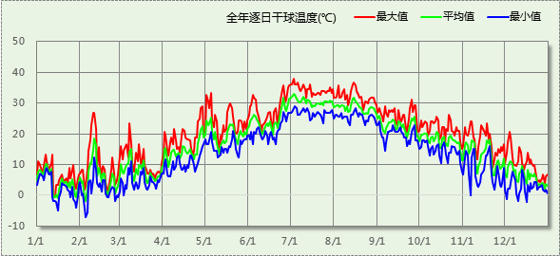

逐月辐照量表
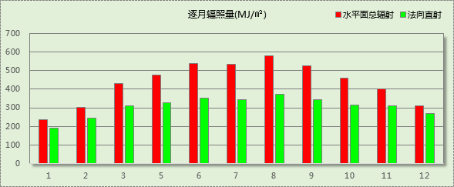

峰值工况
气象数据 | 时刻 | 干球温度(℃) | 湿球温度(℃) | 含湿量(g/kg) | 焓值(kj/kg)
最热 | 07月02日16时 | 37.8 | 27.8 | 19.8 | 88.8
最冷 | 02月04日06时 | -7.2 | -7.2 | 2.0 | -2.3

围护结构

工程材料
材料名称 | 导热系数λ | 蓄热系数S | 密度ρ | 比热容Cp | 蒸汽渗透系数u | 备注
材料名称 | W/(m.K) | W/(㎡.K) | kg/m³ | J/(kg.K) | g/(m.h.kPa) | 备注
水泥砂浆 | 0.930 | 11.370 | 1800.0 | 1050.0 | 0.0210 | 来源：《民用建筑热工设计规范》GB50176-2016
水泥砂浆（地面） | 0.930 | 11.370 | 1800.0 | 1050.0 | 0.0210 | 来源：《民用建筑热工设计规范》GB50176-2016
水泥砂浆（热桥柱） | 0.930 | 11.370 | 1800.0 | 1050.0 | 0.0210 | 来源：《民用建筑热工设计规范》GB50176-2016
水泥砂浆（热桥梁） | 0.930 | 11.370 | 1800.0 | 1050.0 | 0.0210 | 来源：《民用建筑热工设计规范》GB50176-2016
石灰砂浆 | 0.810 | 10.070 | 1600.0 | 1050.0 | 0.0443 | 来源：《民用建筑热工设计规范》GB50176-2016
钢筋混凝土 | 1.740 | 17.200 | 2500.0 | 920.0 | 0.0158 | 来源：《民用建筑热工设计规范》GB50176-2016
钢筋混凝土（楼板） | 1.740 | 17.200 | 2500.0 | 920.0 | 0.0158 | 来源：《民用建筑热工设计规范》GB50176-2016
钢筋混凝土（屋顶） | 1.740 | 17.200 | 2500.0 | 920.0 | 0.0158 | 来源：《民用建筑热工设计规范》GB50176-2016
钢筋混凝土（热桥柱） | 1.740 | 17.200 | 2500.0 | 920.0 | 0.0158 | 来源：《民用建筑热工设计规范》GB50176-2016
钢筋混凝土（热桥梁） | 1.740 | 17.200 | 2500.0 | 920.0 | 0.0158 | 来源：《民用建筑热工设计规范》GB50176-2016
挤塑聚苯乙烯泡沫塑料（带表皮） | 0.030 | 0.340 | 35.0 | 1380.0 | 0.0000 | 来源：《民用建筑热工设计规范》GB50176-2016，蒸汽渗透系数没有给出
蒸压加气混凝土砌块（内墙户内隔墙） | 0.190 | 2.810 | 500.0 | 1142.9 | 0.0140 | 05J909
抗裂砂浆(外墙) | 0.930 | 10.000 | 1800.0 | 1000.0 | 0.0000
抗裂砂浆(热桥柱) | 0.930 | 11.370 | 1800.0 | 1000.0 | 0.0000
抗裂砂浆(楼板） | 0.930 | 11.370 | 1800.0 | 1000.0 | 0.0000
抗裂砂浆(热桥梁) | 0.930 | 11.370 | 1800.0 | 1000.0 | 0.0000
聚氨酯(热桥柱) | 0.024 | 0.360 | 30.0 | 2475.2 | 0.0000 | 用于墙体修正系数=1.20；燃烧性能为B2级；
聚氨酯(外墙) | 0.024 | 0.360 | 30.0 | 2475.2 | 0.0000 | 用于墙体修正系数=1.35；燃烧性能为B2级；
聚氨酯(楼板） | 0.024 | 0.360 | 30.0 | 2475.2 | 0.0000 | 用于墙体修正系数=1.35；燃烧性能为B2级；
聚氨酯(地面） | 0.024 | 0.360 | 30.0 | 2475.2 | 0.0000 | 用于墙体修正系数=1.35；燃烧性能为B2级；
聚氨酯(屋面保温) | 0.024 | 0.360 | 35.0 | 2475.2 | 0.0000 | 用于屋面修正系数=1.35；燃烧性能为B2级；
聚氨酯(热桥梁) | 0.024 | 0.360 | 30.0 | 2475.2 | 0.0000 | 用于墙体修正系数=1.20；燃烧性能为B2级；
水泥砂浆（外墙） | 0.930 | 11.310 | 1800.0 | 1050.8 | 0.0000 | 修正系数=1.00；
1:3水泥砂浆找平层（外墙） | 0.930 | 11.310 | 1800.0 | 1050.8 | 0.0000 | 修正系数=1.00；
1:3水泥砂浆找平层（屋顶） | 0.930 | 11.310 | 1800.0 | 1050.8 | 0.0000 | 修正系数=1.00；
1:3水泥砂浆找平层（热桥柱） | 0.930 | 11.310 | 1800.0 | 1050.8 | 0.0000 | 修正系数=1.00；
1:3水泥砂浆找平层（楼板） | 0.930 | 11.310 | 1800.0 | 1050.8 | 0.0000 | 修正系数=1.00；
1:3水泥砂浆找平层（热桥梁） | 0.930 | 11.310 | 1800.0 | 1050.8 | 0.0000 | 修正系数=1.00；
烧结淤泥多孔砖（外墙） | 0.480 | 6.740 | 1300.0 | 1050.7 | 0.0000 | 修正系数=1.15；
c20细石混凝土(ρ=2300)（屋顶） | 1.510 | 15.243 | 2300.0 | 920.0 | 0.0000
c20细石混凝土(ρ=2300)（地面） | 1.510 | 15.243 | 2300.0 | 920.0 | 0.0000
c15细石混凝土垫层（地面） | 1.510 | 15.243 | 2300.0 | 920.0 | 0.0000
碎石混凝土（地面） | 0.870 | 9.781 | 1800.0 | 840.0 | 0.0000 | 建筑材料手册（第四版）
1：2.5水泥砂浆隔离层（屋顶） | 0.930 | 11.370 | 1800.0 | 1061.9 | 0.0000
高聚物改性沥青防水卷材（屋顶） | － | － | － | － | －
高聚物改性沥青防水涂膜（屋顶）（1） | － | － | － | － | －
粉煤灰陶粒混凝土(ρ=1300)（屋顶） | 0.570 | 7.780 | 1300.0 | 1050.0 | 0.1050

围护结构作法简要说明
1. 屋顶构造：屋顶构造一：（由上到下）
c20细石混凝土(ρ=2300)（屋顶） 50mm＋1：2.5水泥砂浆隔离层（屋顶） 10mm＋聚氨酯(屋面保温) 150mm＋高聚物改性沥青防水卷材（屋顶） 3mm＋高聚物改性沥青防水涂膜（屋顶）（1） 2mm＋1:3水泥砂浆找平层（屋顶） 20mm＋粉煤灰陶粒混凝土(ρ=1300)（屋顶） 30mm＋钢筋混凝土（屋顶） 100mm

2. 外墙：外墙构造一：（由外到内）
抗裂砂浆(外墙) 10mm＋聚氨酯(外墙) 150mm＋水泥砂浆（外墙） 5mm＋1:3水泥砂浆找平层（外墙） 20mm＋烧结淤泥多孔砖（外墙） 200mm＋水泥砂浆（外墙） 14mm

3. 热桥梁：热桥梁构造一：（由外到内）
抗裂砂浆(热桥梁) 10mm＋聚氨酯(热桥梁) 35mm＋水泥砂浆（热桥梁） 5mm＋1:3水泥砂浆找平层（热桥梁） 20mm＋钢筋混凝土（热桥梁） 200mm＋水泥砂浆（热桥梁） 14mm

4. 热桥板：热桥板构造一：（由外到内）
水泥砂浆 20mm＋挤塑聚苯乙烯泡沫塑料（带表皮） 20mm＋水泥砂浆 20mm＋钢筋混凝土 200mm＋石灰砂浆 20mm

5. 热桥柱：热桥柱构造一：（由外到内）
抗裂砂浆(热桥柱) 10mm＋聚氨酯(热桥柱) 35mm＋水泥砂浆（热桥柱） 5mm＋1:3水泥砂浆找平层（热桥柱） 20mm＋钢筋混凝土（热桥柱） 200mm＋水泥砂浆（热桥柱） 14mm

6. 挑空楼板构造：挑空楼板构造一：（由上到下）
抗裂砂浆(楼板） 10mm＋聚氨酯(楼板） 35mm＋水泥砂浆 5mm＋1:3水泥砂浆找平层（楼板） 20mm＋钢筋混凝土（楼板） 100mm

7. 幕墙：80系列隔热铝合金窗5+12Ar+5Low-E+12Ar+5Low-E：
传热系数1.100W/m^2.K，太阳得热系数0.240

8. 外窗：80系列隔热铝合金窗5+12Ar+5Low-E+12Ar+5Low-E：
传热系数1.100W/m^2.K，太阳得热系数0.240

围护结构概况

 |  |  | 设计建筑
屋顶传热系数K [W/(m²·K)] |  |  | 0.20(D:4.52)
外墙（包括非透明幕墙）传热系数K [W/(m²·K)] |  |  | 0.34(D:4.80)
屋顶透明部分传热系数  K [W/(m²·K)] |  |  | －
屋顶透明部分太阳得热系数 |  |  | －
底面接触室外的架空或外挑楼板传热系数K [W/(m²·K)] |  |  | 0.58
外窗（包括透明幕墙） | 朝向 | 立面 | 窗墙比 | 传热  系数 | 太阳得热系数
外窗（包括透明幕墙） | 南向 | 南-默认立面 | 0.53 | 1.10 | 0.24
外窗（包括透明幕墙） | 北向 | 北-默认立面 | 0.39 | 1.10 | 0.24
外窗（包括透明幕墙） | 东向 | 东-默认立面 | 0.27 | 1.10 | 0.24
外窗（包括透明幕墙） | 西向 | 西-默认立面 | 0.20 | 1.10 | 0.24

房间类型

房间表
房间类型 | 空调  温度℃ | 供暖  温度℃ | 新风量 | 渗透风  换气次数 | 人员密度 | 照明功率  密度 | 电器设备  功率
办公-会议室 | 26 | 18 | 14(m³/h.人) | 0(次/h) | 0.4(人/㎡) | 3(W/㎡) | 1.5(W/㎡)
办公-卫生间 | － | － | 20(m³/h.人) | 0(次/h) | 20(㎡/人) | 6(W/㎡) | 15(W/㎡)
办公-开水间 | － | － | 20(m³/h.人) | 0(次/h) | 20(㎡/人) | 6(W/㎡) | 15(W/㎡)
办公-普通办公室 | 26 | 20 | 30(m³/h.人) | 2(次/h) | 0.1(人/㎡) | 3(W/㎡) | 1.5(W/㎡)
办公-财务服务大厅 | 26 | 20 | 30(m³/h.人) | 0(次/h) | 0.3(人/㎡) | 3(W/㎡) | 1.5(W/㎡)
办公-资料档案室 | 26 | 18 | 30(m³/h.人) | 0(次/h) | 8(㎡/人) | 7(W/㎡) | 15(W/㎡)
办公-走廊 | 26 | 16 | 20(m³/h.人) | 0(次/h) | 50(㎡/人) | 5(W/㎡) | 15(W/㎡)
办公-门厅 | － | － | 10(m³/h.人) | 0(次/h) | 0.2(人/㎡) | 3(W/㎡) | 1.5(W/㎡)
空房间 | － | － | 20(m³/h.人) | 0(次/h) | 50(㎡/人) | 0(W/㎡) | 0(W/㎡)

作息时间表
详见附录

暖通空调系统

系统类型

系统分区
系统编号 | 系统类型 | 供冷  能效比 | 供热  能效比 | 面积(㎡) | 包含的房间
默认 | 双管制风机盘管 | － | － | 50.98 | 1205(1),4033(4)
22HP-1 | 多联式空调(热泵)机组 | 3.77 | 3.63 | 630.63 | 1201(1),1199(1),1196(1),1194(1),1195(1),1191(1),1192(1),1198(1),1197(1),1217(1),1200(1),1203(1),1229(1),1190(1),1207(1),1231(1)
24HP-2 | 多联式空调(热泵)机组 | 3.60 | 3.43 | 752.76 | 2149(2),2153(2),2155(2),2148(2),2147(2),2144(2),2143(2),2141(2),2140(2),2146(2),2145(2),2137(2),2161(2),2162(2),2139(2),2138(2),2151(2),2176(2),2179(2)
24HP-3-右 | 多联式空调(热泵)机组 | 3.98 | 3.75 | 349.06 | 3123(3),3073(3),3083(3),3081(3),3085(3),3079(3),3080(3),3124(3),3127(3)
24HP-4-右 | 多联式空调(热泵)机组 | 3.98 | 3.75 | 270.69 | 4024(4),4023(4),4022(4),4015(4),4013(4),4014(4),4011(4),4010(4),4031(4)
34HP-3-左 | 多联式空调(热泵)机组 | 3.60 | 3.43 | 492.38 | 3096(3),3092(3),3088(3),3086(3),3087(3),3066(3),3089(3),3090(3),3077(3),3076(3),3094(3),3097(3)
34HP-4-左 | 多联式空调(热泵)机组 | 3.56 | 3.45 | 314.11 | 4026(4),4030(4),4018(4),4019(4),4017(4),4016(4),4020(4),4021(4),4028(4)

热回收参数
系统编号 | 热回收 | 供冷 |  | 供暖
系统编号 | 热回收 | 回收效率 | 启动温(焓)差 | 回收效率 | 启动温(焓)差
默认 | 显热回收 | 0.75 | 5℃ | 0.75 | 5(℃)
22HP-1 | 全热回收 | 0.73 | 5℃ | 0.70 | 5(℃)
24HP-2 | 全热回收 | 0.73 | 5℃ | 0.70 | 5(℃)
24HP-3-右 | 全热回收 | 0.73 | 5℃ | 0.70 | 5(℃)
24HP-4-右 | 全热回收 | 0.73 | 5℃ | 0.70 | 5(℃)
34HP-3-左 | 全热回收 | 0.73 | 5℃ | 0.70 | 5(℃)
34HP-4-左 | 全热回收 | 0.73 | 5℃ | 0.70 | 5(℃)

制冷系统

多联机/单元式空调能耗
下表是多联机不同负荷率下的能效比，软件根据逐时负荷率插值计算逐时能效比，进而计算耗电量。
系统 | COP曲线
24HP-2 | 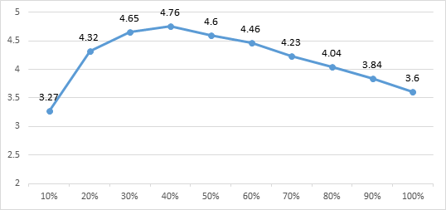
24HP-3-右 | 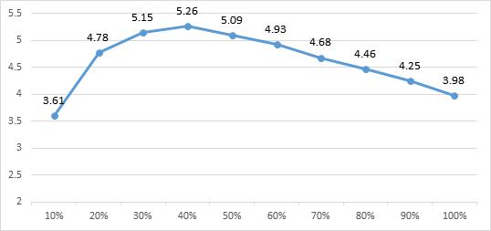
24HP-4-右
34HP-3-左
34HP-4-左 | 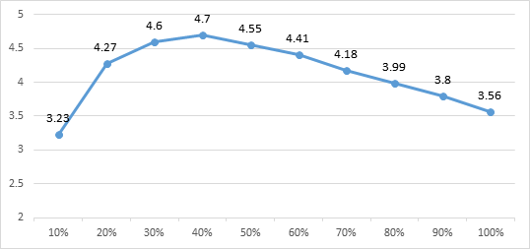
22HP-1 | 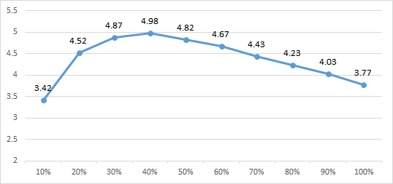

系统 | 能效比 | 耗冷量(kWh/a) | 耗电量(kWh/a) | 碳排放因子(kgCO2/kWh) | 碳排放量(tCO2/a)
24HP-2 | 3.60 | 73225 | 17286 | 0.581 | 10.043
24HP-3-右 | 3.98 | 37173 | 8205 | 0.581 | 4.767
24HP-4-右 | 3.98 | 20295 | 4483 | 0.581 | 2.605
34HP-3-左 | 3.60 | 46667 | 11174 | 0.581 | 6.492
34HP-4-左 | 3.56 | 24817 | 5939 | 0.581 | 3.451
22HP-1 | 3.77 | 56764 | 13148 | 0.581 | 7.639
合计 | 4.30 | 258941 | 60235 |  | 34.996

供暖系统

多联机/单元式热泵能耗
下表是多联机不同负荷率下的能效比，软件根据逐时负荷率插值计算逐时能效比，进而计算耗电量。
系统 | COP曲线
24HP-2 | 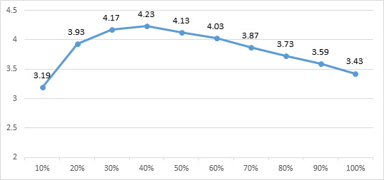
24HP-3-右 | 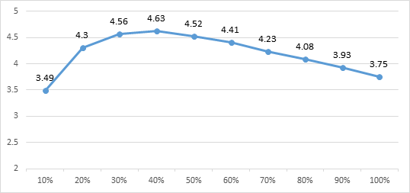
24HP-4-右
34HP-3-左
34HP-4-左 | 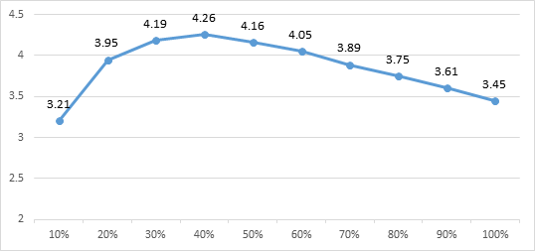
22HP-1 | 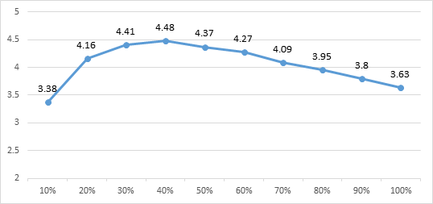

系统 | 能效比 | 耗热量(kWh/a) | 耗电量(kWh/a) | 碳排放因子(kgCO2/kWh) | 碳排放量(tCO2/a)
24HP-2 | 3.43 | 5572 | 1700 | 0.581 | 0.988
24HP-3-右 | 3.75 | 1411 | 454 | 0.581 | 0.264
24HP-4-右 | 3.75 | 2396 | 663 | 0.581 | 0.385
34HP-3-左 | 3.43 | 1882 | 624 | 0.581 | 0.362
34HP-4-左 | 3.45 | 1721 | 497 | 0.581 | 0.289
22HP-1 | 3.63 | 7996 | 2096 | 0.581 | 1.218
合计 | 3.48 | 20978 | 6034 |  | 3.506

空调风机
类别 | 电耗(kWh/a) | 碳排放因子(kgCO2/kWh) | 碳排放量(tCO2/a)
独立新排风 | 12809 | 0.581 | 7.442
风机盘管 | 988 | 0.581 | 0.574
多联机室内机 | 5679 | 0.581 | 3.299
全空气机组 | 0 | 0.581 | 0.0000
合计 |  |  | 11.316

照明
房间类型 | 单位面积电耗  (kWh/㎡.a) | 房间个数 | 房间合计面积  (㎡) | 合计电耗  (kWh/a) | 碳排放因子(kgCO2/kWh) | 碳排放量(tCO2/a)
办公-会议室 | 5.04 | 9 | 749 | 3773 | 0.581 | 2.192
办公-卫生间 | 18.00 | 9 | 141 | 2531 | 0.581 | 1.471
办公-开水间 | 18.00 | 4 | 18 | 324 | 0.581 | 0.188
办公-普通办公室 | 5.04 | 52 | 1302 | 6563 | 0.581 | 3.813
办公-财务服务大厅 | 5.04 | 1 | 144 | 727 | 0.581 | 0.422
办公-资料档案室 | 11.76 | 2 | 40 | 473 | 0.581 | 0.275
办公-走廊 | 11.81 | 12 | 833 | 9837 | 0.581 | 5.715
办公-门厅 | 7.09 | 2 | 212 | 1504 | 0.581 | 0.874
空房间 | 0.00 | 142 | 506 | 0 | 0.581 | 0.000
总计 |  |  |  |  |  | 14.950

设备维护

采暖空调设备
型材 | 质量(kg) | 安装更换次数 | 碳排放因子(kgCO2/t) | 碳排放量(tCO2/a)
钢材 | 0 | 2 | 9410 | 0.000
铜材 | 0 | 2 | 2150 | 0.000
铝材 | 0 | 2 | 900 | 0.000
总计 | 0 |  |  | 0.000

电梯
总质量(kg) | 安装更换次数 | 碳排放因子(kgCO2/t) | 碳排放量(tCO2/a)
5 | 5 | 9410 | 0.005

排风机
额定功率  (kW) | 台数 | 使用系数 | 运行时间  (h/天) | 年运行天数 | 全年电耗  (kWh/a) | 碳排放因子(kgCO2/kWh) | 碳排放量(tCO2/a)
5 | 0 | 0.8 | 5 | 365 | 0 | 0.581 | 0.000
总计 |  |  |  |  |  |  | 0.000
注：此类风机指非空调区域排风机

生活热水

热水需求
分区 | 用水定额  (L/人·d) | 热水温差(℃) | 供应人数 | 年使用天数 | 所需热量  (kWh/a)
办公 | 10 | 45 | 100 | 0 | 0
总计 |  |  |  |  | 0

太阳能集热
太阳能板 | 集热器面积(㎡) | 日均辐照量(kj/(㎡·d) | 年利用天数 | 集热器  效率 | 热损失  系数 | 太阳能供热(kWh/a)
0 | 100 | 16340 | 256 | 0.45 | 0.15 | 44445
总计 |  |  |  |  |  | 44445

热水设备
热水设备 | 供热量(kWh/a) | 性能系数 | 免费天数 | 耗电量(kWh/a)
热泵 | 0 | 3.5 | 0 | 0

生活热水电耗合计(kWh/a) | 碳排放因子(kgCO2/kWh) | 碳排放量(tCO2/a)
0 | 0.581 | 0.000

电梯

直梯
名称 | 特定能量消耗(mWh/kgm) | 额定载重量(kg) | 速度(m/s) | 待机功率(W) | 运行时长(h/天) | 年运行天数 | 数量 | 全年电耗  (kWh)
客梯 | 1.26 | 1350 | 1.75 | 200 | 1.5 | 365 | 2 | 15019
直梯1 | 1.26 | 1350 | 1.75 | 200 | 1.5 | 365 | 2 | 15019
总计 |  |  |  |  |  |  |  | 30039

电梯碳排放
电梯 | 电耗(kWh/a) | 碳排放因子(kgCO2/kWh) | 碳排放量(tCO2/a)
客梯 | 15019 | 0.581 | 8.726
直梯1 | 15019 | 0.581 | 8.726
合计 |  |  | 17.452

光伏发电
日照辐照量(kJ/㎡.天)：16340，年运行天数：365
光伏板面积(㎡) | 单位面积  发电参数 | 光伏系统效率 | 光伏电池性能  衰减修正系数 | 全年供电  (kWh/a) | 碳排放因子(kgCO2/kWh) | 可减少碳排放量(tCO2/a)
295 | 0.4 | 0.8 | 0.9 | 140753 | 0.581 | 81.777
总计 |  |  |  |  |  | 81.777

风力发电
地形 | 叶片直径(m) | 叶片离地高度(m) | 年可利用  平均风速(m/s) | 转换  效率 | 台数 | 年供电(kWh/a) | 可减少碳排放量(tCO2/a)
郊区、厂区 | 54 | 65 | 5 | 0.35 | 0 | 0 | 0.000
总计 |  |  |  |  |  |  | 0.000

计算结果

建材生产运输碳排放

建材生产阶段
材料 | 单位 | 用量 | 拆除后回收比例 | 寿命(年) | 碳排放因子  (kgCO2e/单位) | 碳排放量  (tCO2e)
合计 |  |  |  |  |  | 0.000

建材运输阶段
材料 | 重量(t) | 运输距离  (km) | 寿命(年) | 碳排放因子  (kgCO2e/t·km) | 碳排放量  (tCO2e)
合计 |  |  |  |  | 0.000

建筑建造拆除碳排放
阶段 | 施工机械 | 台班能源消耗 | 台班 | 碳排放量(tCO2)
建造阶段 | 履带式推土机,功率75kW | 柴油(kg)：56.5 | 5 | 0.875
施工临时设施 | 碳排放占施工机械碳排放的比例：0.05 |  |  | 0.044
合计 |  |  |  | 0.919

阶段 | 物化阶段（建材生产运输、建筑建造） | 拆除排放占物化阶段比例 | 碳排放量(tCO2)
拆除阶段 | 0.919 | 0.1 | 0.092

碳汇
绿植 | 生长期  修正因子 | CO2固定量  (kg/㎡·a) | 面积(㎡) | 年数 | 碳固定量  (tCO2)
合计 |  |  |  |  | 0.000

建筑运行碳排放
电力 | 类别 | 耗电  (kWh/㎡) | 碳排放因子  (kgCO2/kWh) | 碳排放量(tCO2)
供冷  (Ec) | 中央冷源 | 0.00 | 0.581 | 1749.822
供冷  (Ec) | 冷却水泵 | 0.00 | 0.581 | 1749.822
供冷  (Ec) | 冷冻水泵 | 0.00 | 0.581 | 1749.822
供冷  (Ec) | 冷却塔 | 0.00 | 0.581 | 1749.822
供冷  (Ec) | 多联机/单元式空调 | 750.31 | 0.581 | 1749.822
供冷  (Ec) | 供冷合计 | 750.31 | 0.581 | 1749.822
供暖  (Eh) | 中央热源 | 0.00 | 0.581 | 175.281
供暖  (Eh) | 供暖水泵 | 0.00 | 0.581 | 175.281
供暖  (Eh) | 热源侧水泵 | 0.00 | 0.581 | 175.281
供暖  (Eh) | 多联机/单元式热泵 | 75.16 | 0.581 | 175.281
供暖  (Eh) | 供暖合计 | 75.16 | 0.581 | 175.281
空调  风机(Ef) | 新排风 | 159.56 | 0.581 | 565.776
空调  风机(Ef) | 风机盘管 | 12.31 | 0.581 | 565.776
空调  风机(Ef) | 多联机室内机 | 70.74 | 0.581 | 565.776
空调  风机(Ef) | 全空气系统 | 0.00 | 0.581 | 565.776
空调  风机(Ef) | 风机合计 | 242.60 | 0.581 | 565.776
照明 |  | 320.53 | 0.581 | 747.510
插座设备 |  | - | 0.581 | -
其他(Eo) | 电梯 | 374.17 | 0.581 | 872.625
其他(Eo) | 排风机 | 0.00 | 0.581 | 872.625
其他(Eo) | 生活热水(扣减了太阳能) | 0.00 | 0.581 | 872.625
其他(Eo) | 合计 | 374.17 | 0.581 | 872.625
化石燃料 | 所属类别 | 耗热量(kWh/㎡) | 碳排放因子(tCO2/TJ) | 碳排放量(tCO2)
无 | 供暖:：热源锅炉 | 0.00 | 0 | 0.000
无 | 供暖:：市政热力 | 0.00 | 0 | 0.000
无 | 生活热水(扣减了太阳能) | 0.00 | 0 | 0.000
燃气 | 炊事 | -(m³/㎡) | 55.54 | -
其他 | 所属类别 | 消耗量(kg) |  | 碳排放量(tCO2)
制冷剂 | 供冷 | 24 |  | 0.000
设备安装维护 | 采暖空调设备、电梯 | - |  | 0.235
可再生 | 类别 | 供电(kWh/㎡) | 碳排放因子(kgCO2/kWh) | 碳减排量(tCO2)
可再生能源(Er) | 光伏(Ep) | 1753.27 | 0.581 | 4088.868
可再生能源(Er) | 风力(Ew) | 0.00 | 0.581 | 0.000
建筑运行碳排放合计 |  |  |  | 22.381

全生命周期

单位面积指标
类别 | 年碳排放量(kgCO2/㎡·a) | 碳排放量(kgCO2/㎡)
建筑材料生产 | 0.00 | 0.00
建筑材料运输 | 0.00 | 0.00
建筑建造 | 0.00 | 0.23
建筑拆除 | 0.00 | 0.02
建筑运行 | 0.11 | 5.58
碳汇 | 0 | 0
合计 | 0.11 | 5.83

总碳排放量
类别 | 年碳排放量(tCO2/a) | 碳排放量(tCO2)
建筑材料生产 | 0.000 | 0.000
建筑材料运输 | 0.000 | 0.000
建筑建造 | 0.019 | 0.919
建筑拆除 | 0.002 | 0.092
建筑运行 | 0.448 | 22.381
碳汇 | 0 | 0
合计 | 0.469 | 23.392
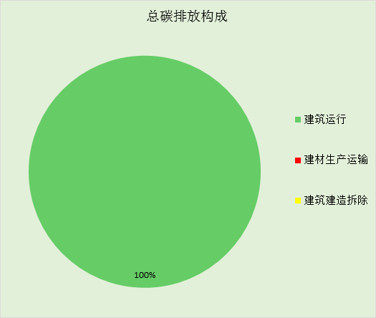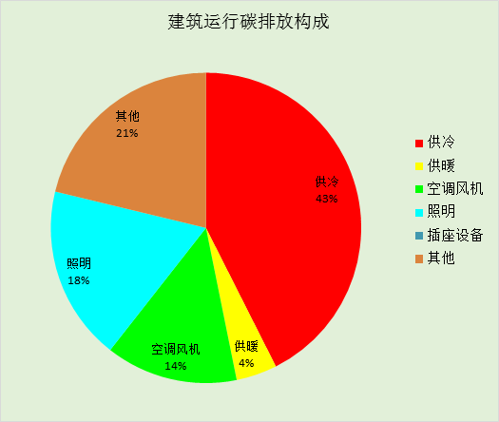

附录

工作日/节假日人员逐时在室率(%)

房间类型 | 1 | 2 | 3 | 4 | 5 | 6 | 7 | 8 | 9 | 10 | 11 | 12 | 13 | 14 | 15 | 16 | 17 | 18 | 19 | 20 | 21 | 22 | 23 | 24
办公-会议室 | 0 | 0 | 0 | 0 | 0 | 0 | 10 | 50 | 100 | 100 | 100 | 30 | 100 | 100 | 100 | 100 | 50 | 20 | 10 | 0 | 0 | 0 | 0 | 0
办公-会议室 | 0 | 0 | 0 | 0 | 0 | 0 | 0 | 20 | 45 | 0 | 0 | 0 | 0 | 0 | 0 | 0 | 0 | 0 | 0 | 0 | 0 | 0 | 0 | 0
办公-卫生间 | 0 | 0 | 0 | 0 | 0 | 0 | 0 | 33 | 33 | 33 | 33 | 33 | 33 | 33 | 33 | 33 | 33 | 33 | 0 | 0 | 0 | 0 | 0 | 0
办公-卫生间 | 0 | 0 | 0 | 0 | 0 | 0 | 0 | 0 | 0 | 0 | 0 | 0 | 0 | 0 | 0 | 0 | 0 | 0 | 0 | 0 | 0 | 0 | 0 | 0
办公-开水间 | 0 | 0 | 0 | 0 | 0 | 0 | 0 | 33 | 33 | 33 | 33 | 33 | 33 | 33 | 33 | 33 | 33 | 33 | 0 | 0 | 0 | 0 | 0 | 0
办公-开水间 | 0 | 0 | 0 | 0 | 0 | 0 | 0 | 0 | 0 | 0 | 0 | 0 | 0 | 0 | 0 | 0 | 0 | 0 | 0 | 0 | 0 | 0 | 0 | 0
办公-普通办公室 | 0 | 0 | 0 | 0 | 0 | 0 | 10 | 50 | 100 | 100 | 100 | 30 | 100 | 100 | 100 | 100 | 50 | 20 | 10 | 0 | 0 | 0 | 0 | 0
办公-普通办公室 | 0 | 0 | 0 | 0 | 0 | 0 | 0 | 20 | 45 | 0 | 0 | 0 | 0 | 0 | 0 | 0 | 0 | 0 | 0 | 0 | 0 | 0 | 0 | 0
办公-财务服务大厅 | 0 | 0 | 0 | 0 | 0 | 0 | 10 | 50 | 100 | 100 | 100 | 30 | 100 | 100 | 100 | 100 | 50 | 20 | 10 | 0 | 0 | 0 | 0 | 0
办公-财务服务大厅 | 0 | 0 | 0 | 0 | 0 | 0 | 0 | 20 | 45 | 0 | 0 | 0 | 0 | 0 | 0 | 0 | 0 | 0 | 0 | 0 | 0 | 0 | 0 | 0
办公-资料档案室 | 0 | 0 | 0 | 0 | 0 | 0 | 10 | 50 | 100 | 100 | 100 | 30 | 100 | 100 | 100 | 100 | 50 | 20 | 10 | 0 | 0 | 0 | 0 | 0
办公-资料档案室 | 0 | 0 | 0 | 0 | 0 | 0 | 0 | 20 | 45 | 0 | 0 | 0 | 0 | 0 | 0 | 0 | 0 | 0 | 0 | 0 | 0 | 0 | 0 | 0
办公-走廊 | 0 | 0 | 0 | 0 | 0 | 0 | 10 | 50 | 95 | 95 | 95 | 80 | 80 | 95 | 95 | 95 | 95 | 30 | 30 | 0 | 0 | 0 | 0 | 0
办公-走廊 | 0 | 0 | 0 | 0 | 0 | 0 | 0 | 0 | 0 | 0 | 0 | 0 | 0 | 0 | 0 | 0 | 0 | 0 | 0 | 0 | 0 | 0 | 0 | 0
办公-门厅 | 0 | 0 | 0 | 0 | 0 | 0 | 10 | 50 | 95 | 95 | 95 | 80 | 80 | 95 | 95 | 95 | 95 | 30 | 30 | 0 | 0 | 0 | 0 | 0
办公-门厅 | 0 | 0 | 0 | 0 | 0 | 0 | 0 | 0 | 0 | 0 | 0 | 0 | 0 | 0 | 0 | 0 | 0 | 0 | 0 | 0 | 0 | 0 | 0 | 0
空房间 | 0 | 0 | 0 | 0 | 0 | 0 | 0 | 20 | 50 | 80 | 80 | 80 | 80 | 80 | 80 | 80 | 80 | 80 | 80 | 70 | 50 | 0 | 0 | 0
空房间 | 0 | 0 | 0 | 0 | 0 | 0 | 0 | 20 | 50 | 80 | 80 | 80 | 80 | 80 | 80 | 80 | 80 | 80 | 80 | 70 | 50 | 0 | 0 | 0

注：上行：工作日；下行：节假日

工作日/节假日照明开关时间表(%)

房间类型 | 1 | 2 | 3 | 4 | 5 | 6 | 7 | 8 | 9 | 10 | 11 | 12 | 13 | 14 | 15 | 16 | 17 | 18 | 19 | 20 | 21 | 22 | 23 | 24
办公-会议室 | 10 | 10 | 10 | 10 | 10 | 10 | 10 | 36 | 62 | 56 | 54 | 43 | 53 | 55 | 58 | 67 | 40 | 18 | 10 | 10 | 10 | 10 | 10 | 10
办公-会议室 | 0 | 0 | 0 | 0 | 0 | 0 | 0 | 0 | 0 | 0 | 0 | 0 | 0 | 0 | 0 | 0 | 0 | 0 | 0 | 0 | 0 | 0 | 0 | 0
办公-卫生间 | 0 | 0 | 0 | 0 | 0 | 0 | 0 | 100 | 100 | 100 | 100 | 100 | 100 | 100 | 100 | 100 | 100 | 100 | 100 | 0 | 0 | 0 | 0 | 0
办公-卫生间 | 0 | 0 | 0 | 0 | 0 | 0 | 0 | 0 | 0 | 0 | 0 | 0 | 0 | 0 | 0 | 0 | 0 | 0 | 0 | 0 | 0 | 0 | 0 | 0
办公-开水间 | 0 | 0 | 0 | 0 | 0 | 0 | 0 | 100 | 100 | 100 | 100 | 100 | 100 | 100 | 100 | 100 | 100 | 100 | 100 | 0 | 0 | 0 | 0 | 0
办公-开水间 | 0 | 0 | 0 | 0 | 0 | 0 | 0 | 0 | 0 | 0 | 0 | 0 | 0 | 0 | 0 | 0 | 0 | 0 | 0 | 0 | 0 | 0 | 0 | 0
办公-普通办公室 | 10 | 10 | 10 | 10 | 10 | 10 | 10 | 36 | 62 | 56 | 54 | 43 | 53 | 55 | 58 | 67 | 40 | 18 | 10 | 10 | 10 | 10 | 10 | 10
办公-普通办公室 | 0 | 0 | 0 | 0 | 0 | 0 | 0 | 0 | 0 | 0 | 0 | 0 | 0 | 0 | 0 | 0 | 0 | 0 | 0 | 0 | 0 | 0 | 0 | 0
办公-财务服务大厅 | 10 | 10 | 10 | 10 | 10 | 10 | 10 | 36 | 62 | 56 | 54 | 43 | 53 | 55 | 58 | 67 | 40 | 18 | 10 | 10 | 10 | 10 | 10 | 10
办公-财务服务大厅 | 0 | 0 | 0 | 0 | 0 | 0 | 0 | 0 | 0 | 0 | 0 | 0 | 0 | 0 | 0 | 0 | 0 | 0 | 0 | 0 | 0 | 0 | 0 | 0
办公-资料档案室 | 10 | 10 | 10 | 10 | 10 | 10 | 10 | 36 | 62 | 56 | 54 | 43 | 53 | 55 | 58 | 67 | 40 | 18 | 10 | 10 | 10 | 10 | 10 | 10
办公-资料档案室 | 0 | 0 | 0 | 0 | 0 | 0 | 0 | 0 | 0 | 0 | 0 | 0 | 0 | 0 | 0 | 0 | 0 | 0 | 0 | 0 | 0 | 0 | 0 | 0
办公-走廊 | 0 | 0 | 0 | 0 | 0 | 0 | 10 | 50 | 95 | 95 | 95 | 80 | 80 | 95 | 95 | 95 | 95 | 30 | 30 | 0 | 0 | 0 | 0 | 0
办公-走廊 | 0 | 0 | 0 | 0 | 0 | 0 | 0 | 0 | 0 | 0 | 0 | 0 | 0 | 0 | 0 | 0 | 0 | 0 | 0 | 0 | 0 | 0 | 0 | 0
办公-门厅 | 0 | 0 | 0 | 0 | 0 | 0 | 10 | 50 | 95 | 95 | 95 | 80 | 80 | 95 | 95 | 95 | 95 | 30 | 30 | 0 | 0 | 0 | 0 | 0
办公-门厅 | 0 | 0 | 0 | 0 | 0 | 0 | 0 | 0 | 0 | 0 | 0 | 0 | 0 | 0 | 0 | 0 | 0 | 0 | 0 | 0 | 0 | 0 | 0 | 0
空房间 | 10 | 10 | 10 | 10 | 10 | 10 | 10 | 50 | 60 | 60 | 60 | 60 | 60 | 60 | 60 | 60 | 80 | 90 | 100 | 100 | 100 | 10 | 10 | 10
空房间 | 10 | 10 | 10 | 10 | 10 | 10 | 10 | 50 | 60 | 60 | 60 | 60 | 60 | 60 | 60 | 60 | 80 | 90 | 100 | 100 | 100 | 10 | 10 | 10

注：上行：工作日；下行：节假日

工作日/节假日设备逐时使用率(%)

房间类型 | 1 | 2 | 3 | 4 | 5 | 6 | 7 | 8 | 9 | 10 | 11 | 12 | 13 | 14 | 15 | 16 | 17 | 18 | 19 | 20 | 21 | 22 | 23 | 24
办公-会议室 | 0 | 0 | 0 | 0 | 0 | 0 | 10 | 50 | 100 | 100 | 100 | 100 | 100 | 100 | 100 | 100 | 50 | 20 | 10 | 0 | 0 | 0 | 0 | 0
办公-会议室 | 0 | 0 | 0 | 0 | 0 | 0 | 0 | 0 | 0 | 0 | 0 | 0 | 0 | 0 | 0 | 0 | 0 | 0 | 0 | 0 | 0 | 0 | 0 | 0
办公-卫生间 | 0 | 0 | 0 | 0 | 0 | 0 | 0 | 0 | 0 | 0 | 0 | 0 | 0 | 0 | 0 | 0 | 0 | 0 | 0 | 0 | 0 | 0 | 0 | 0
办公-卫生间 | 0 | 0 | 0 | 0 | 0 | 0 | 0 | 0 | 0 | 0 | 0 | 0 | 0 | 0 | 0 | 0 | 0 | 0 | 0 | 0 | 0 | 0 | 0 | 0
办公-开水间 | 0 | 0 | 0 | 0 | 0 | 0 | 0 | 0 | 0 | 0 | 0 | 0 | 0 | 0 | 0 | 0 | 0 | 0 | 0 | 0 | 0 | 0 | 0 | 0
办公-开水间 | 0 | 0 | 0 | 0 | 0 | 0 | 0 | 0 | 0 | 0 | 0 | 0 | 0 | 0 | 0 | 0 | 0 | 0 | 0 | 0 | 0 | 0 | 0 | 0
办公-普通办公室 | 0 | 0 | 0 | 0 | 0 | 0 | 10 | 50 | 100 | 100 | 100 | 100 | 100 | 100 | 100 | 100 | 50 | 20 | 10 | 0 | 0 | 0 | 0 | 0
办公-普通办公室 | 0 | 0 | 0 | 0 | 0 | 0 | 0 | 0 | 0 | 0 | 0 | 0 | 0 | 0 | 0 | 0 | 0 | 0 | 0 | 0 | 0 | 0 | 0 | 0
办公-财务服务大厅 | 0 | 0 | 0 | 0 | 0 | 0 | 10 | 50 | 100 | 100 | 100 | 100 | 100 | 100 | 100 | 100 | 50 | 20 | 10 | 0 | 0 | 0 | 0 | 0
办公-财务服务大厅 | 0 | 0 | 0 | 0 | 0 | 0 | 0 | 0 | 0 | 0 | 0 | 0 | 0 | 0 | 0 | 0 | 0 | 0 | 0 | 0 | 0 | 0 | 0 | 0
办公-资料档案室 | 0 | 0 | 0 | 0 | 0 | 0 | 10 | 50 | 100 | 100 | 100 | 100 | 100 | 100 | 100 | 100 | 50 | 20 | 10 | 0 | 0 | 0 | 0 | 0
办公-资料档案室 | 0 | 0 | 0 | 0 | 0 | 0 | 0 | 0 | 0 | 0 | 0 | 0 | 0 | 0 | 0 | 0 | 0 | 0 | 0 | 0 | 0 | 0 | 0 | 0
办公-走廊 | 0 | 0 | 0 | 0 | 0 | 0 | 10 | 50 | 95 | 95 | 95 | 50 | 50 | 95 | 95 | 95 | 95 | 30 | 30 | 0 | 0 | 0 | 0 | 0
办公-走廊 | 0 | 0 | 0 | 0 | 0 | 0 | 0 | 0 | 0 | 0 | 0 | 0 | 0 | 0 | 0 | 0 | 0 | 0 | 0 | 0 | 0 | 0 | 0 | 0
办公-门厅 | 0 | 0 | 0 | 0 | 0 | 0 | 10 | 50 | 95 | 95 | 95 | 50 | 50 | 95 | 95 | 95 | 95 | 30 | 30 | 0 | 0 | 0 | 0 | 0
办公-门厅 | 0 | 0 | 0 | 0 | 0 | 0 | 0 | 0 | 0 | 0 | 0 | 0 | 0 | 0 | 0 | 0 | 0 | 0 | 0 | 0 | 0 | 0 | 0 | 0
空房间 | 0 | 0 | 0 | 0 | 0 | 0 | 0 | 30 | 50 | 80 | 80 | 80 | 80 | 80 | 80 | 80 | 80 | 80 | 80 | 70 | 50 | 0 | 0 | 0
空房间 | 0 | 0 | 0 | 0 | 0 | 0 | 0 | 30 | 50 | 80 | 80 | 80 | 80 | 80 | 80 | 80 | 80 | 80 | 80 | 70 | 50 | 0 | 0 | 0

注：上行：工作日；下行：节假日

工作日/节假日空调系统运行时间表(1:开,0:关)

系统编号 | 1 | 2 | 3 | 4 | 5 | 6 | 7 | 8 | 9 | 10 | 11 | 12 | 13 | 14 | 15 | 16 | 17 | 18 | 19 | 20 | 21 | 22 | 23 | 24
默认 | 0 | 0 | 0 | 0 | 0 | 0 | 1 | 1 | 1 | 1 | 1 | 1 | 1 | 1 | 1 | 1 | 1 | 1 | 0 | 0 | 0 | 0 | 0 | 0
默认 | 0 | 0 | 0 | 0 | 0 | 0 | 0 | 0 | 0 | 0 | 0 | 0 | 0 | 0 | 0 | 0 | 0 | 0 | 0 | 0 | 0 | 0 | 0 | 0
22HP-1 | 0 | 0 | 0 | 0 | 0 | 0 | 1 | 1 | 1 | 1 | 1 | 1 | 1 | 1 | 1 | 1 | 1 | 1 | 0 | 0 | 0 | 0 | 0 | 0
22HP-1 | 0 | 0 | 0 | 0 | 0 | 0 | 0 | 0 | 0 | 0 | 0 | 0 | 0 | 0 | 0 | 0 | 0 | 0 | 0 | 0 | 0 | 0 | 0 | 0
24HP-2 | 0 | 0 | 0 | 0 | 0 | 0 | 1 | 1 | 1 | 1 | 1 | 1 | 1 | 1 | 1 | 1 | 1 | 1 | 0 | 0 | 0 | 0 | 0 | 0
24HP-2 | 0 | 0 | 0 | 0 | 0 | 0 | 0 | 0 | 0 | 0 | 0 | 0 | 0 | 0 | 0 | 0 | 0 | 0 | 0 | 0 | 0 | 0 | 0 | 0
24HP-3-右 | 0 | 0 | 0 | 0 | 0 | 0 | 1 | 1 | 1 | 1 | 1 | 1 | 1 | 1 | 1 | 1 | 1 | 1 | 0 | 0 | 0 | 0 | 0 | 0
24HP-3-右 | 0 | 0 | 0 | 0 | 0 | 0 | 0 | 0 | 0 | 0 | 0 | 0 | 0 | 0 | 0 | 0 | 0 | 0 | 0 | 0 | 0 | 0 | 0 | 0
24HP-4-右 | 0 | 0 | 0 | 0 | 0 | 0 | 1 | 1 | 1 | 1 | 1 | 1 | 1 | 1 | 1 | 1 | 1 | 1 | 0 | 0 | 0 | 0 | 0 | 0
24HP-4-右 | 0 | 0 | 0 | 0 | 0 | 0 | 0 | 0 | 0 | 0 | 0 | 0 | 0 | 0 | 0 | 0 | 0 | 0 | 0 | 0 | 0 | 0 | 0 | 0
34HP-3-左 | 0 | 0 | 0 | 0 | 0 | 0 | 1 | 1 | 1 | 1 | 1 | 1 | 1 | 1 | 1 | 1 | 1 | 1 | 0 | 0 | 0 | 0 | 0 | 0
34HP-3-左 | 0 | 0 | 0 | 0 | 0 | 0 | 0 | 0 | 0 | 0 | 0 | 0 | 0 | 0 | 0 | 0 | 0 | 0 | 0 | 0 | 0 | 0 | 0 | 0
34HP-4-左 | 0 | 0 | 0 | 0 | 0 | 0 | 1 | 1 | 1 | 1 | 1 | 1 | 1 | 1 | 1 | 1 | 1 | 1 | 0 | 0 | 0 | 0 | 0 | 0
34HP-4-左 | 0 | 0 | 0 | 0 | 0 | 0 | 0 | 0 | 0 | 0 | 0 | 0 | 0 | 0 | 0 | 0 | 0 | 0 | 0 | 0 | 0 | 0 | 0 | 0

注：上行：工作日；下行：节假日

